Estimada Doña Alexandra

Según los acuerdos conversados la semana pasada, les indico a continuación cuales sería los cambios requeridos para la caja de herramientas, específicamente la sección de Recursos

***Los recursos que se desean subir tienen las siguientes características:***

1. Son en formato PDF.
2. No buscan duplicar los recursos en Educatico.
3. Tienen una línea gráfica definida de la misma caja de herramientas

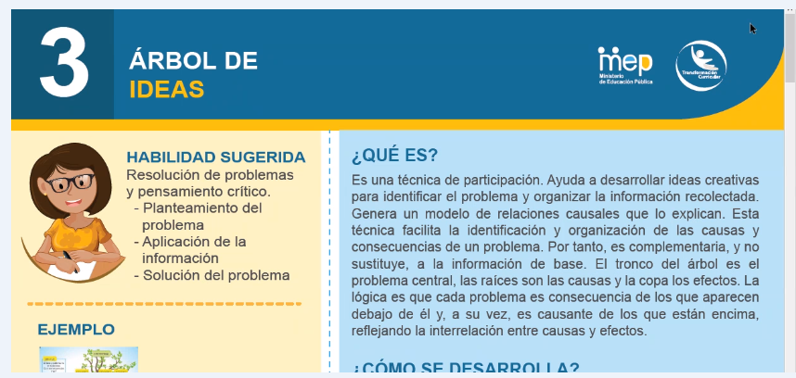

***En la sección de recursos***

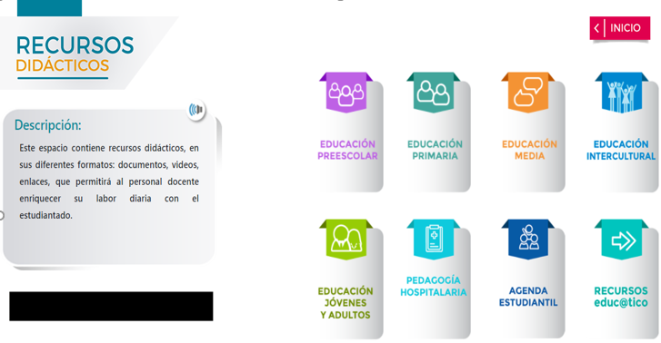

***Se propone:***

1. Distribución de los botones sea hacia abajo
2. A un lado el enlace a Educatico con la imagen del hombre de la caja de herramientas.
3. Agregar un botón más llamado: de “**Técnicas didácticas para uso general**”, de esto ya hay 19 Pdf listos.
4. Los recursos son específicos de la caja de herramientas
5. De parte de diseño gráfico se hace una propuesta de la pantalla, esta se analizará entre el equipo para ver la forma más apropiada

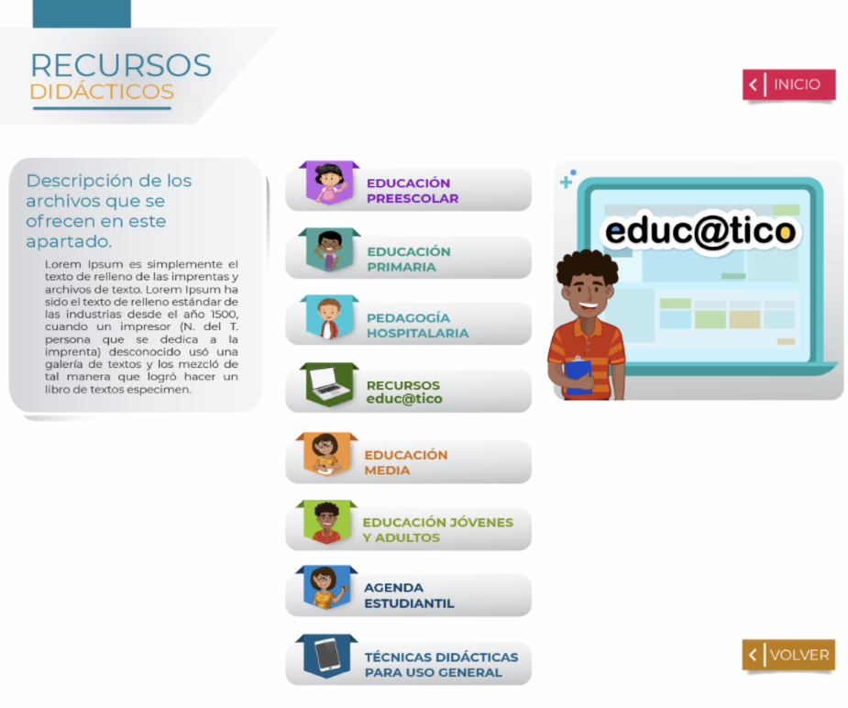

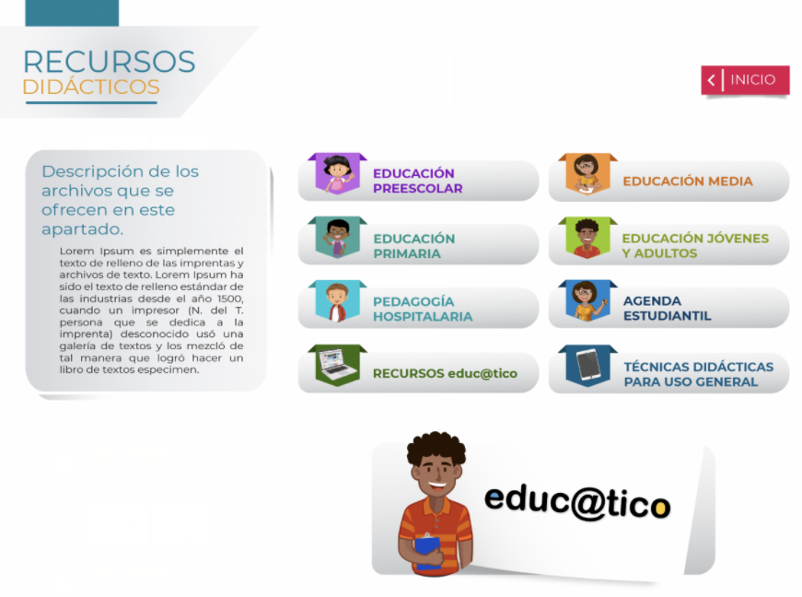

***Una vez que se ingresar a cada botón:***

1. Se debe desvincular los recursos que están actualmente, y que pertenecen a Educatico,
2. En el caso de Vida estudiantil, desea dejarlo igual.
3. Quedaría Asignatura y ciclo

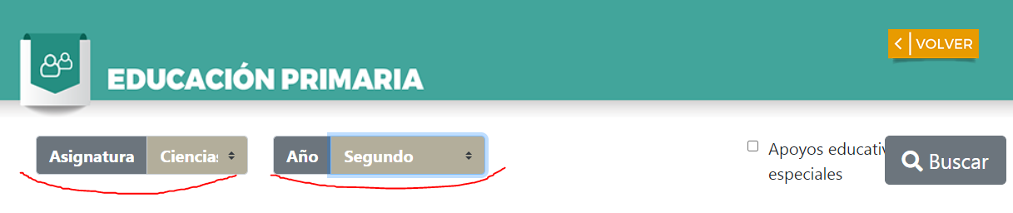

Nota: se marcan en colores los ciclos donde se imparten las asignaturas

|  |  |  |  |  |  |  |
| --- | --- | --- | --- | --- | --- | --- |
| **Asignatura** | **Primera Infancia** | **I Ciclo** | **II Ciclo** | **III Ciclo** | **Educación diversificada** | **Educación Técnica** |
| **Materno** |  |  |  |  |  |  |
| **Transición** |  |  |  |  |  |  |
| **Español** |  |  |  |  |  |  |
| **Matemática** |  |  |  |  |  |  |
| **Estudios Sociales** |  |  |  |  |  |  |
| **Ciencias** |  |  |  |  |  |  |
| **Inglés** |  |  |  |  |  |  |
| **Francés** |  |  |  |  |  |  |
| **Educación Religiosa** |  |  |  |  |  |  |
| **Educación Física** |  |  |  |  |  |  |
| **Educación Musical** |  |  |  |  |  |  |
| **Artes Plásticas** |  |  |  |  |  |  |
| **Artes Industriales** |  |  |  |  |  |  |
| **Educación para el Hogar** |  |  |  |  |  |  |
| **Italiano** |  |  |  |  |  |  |
| **Afectividad y Sexualidad Integral** |  |  |  |  |  |  |
| **Biología** |  |  |  |  |  |  |
| **Física** |  |  |  |  |  |  |
| **Química** |  |  |  |  |  |  |
| **Educación Cívica** |  |  |  |  |  |  |
| **Orientación** |  |  |  |  |  |  |

|  |  |  |  |  |
| --- | --- | --- | --- | --- |
| **Atinencia** | **Escuelas Nocturnas** | **IPEC-CINDEAS** | **Colegios Nocturnos** | **CONED** |
| **Español** |  |  |  |  |
| **Matemática** |  |  |  |  |
| **Estudios Sociales** |  |  |  |  |
| **Ciencias** |  |  |  |  |
| **Inglés** |  |  |  |  |
| **Francés** |  |  |  |  |
| **Educación Religiosa** |  |  |  |  |
| **Educación Musical** |  |  |  |  |
| **Biología** |  |  |  |  |
| **Física** |  |  |  |  |
| **Química** |  |  |  |  |
| **Educación Cívica** |  |  |  |  |
| **Orientación** |  |  |  |  |

|  |  |  |  |
| --- | --- | --- | --- |
| **Educación Intercultural** | | | |
| **Primaria** | | **Secundaria\*\*\*** | |
| **Lengua** | **Cultura** |  |  |
| Idioma Ngäbere | Boruca |  |  |
| Boruca | Bribrí de Buenos Aires |  |  |
| Bribrí de Buenos Aires | Bribrí de Sulá |  |  |
| Bribrí de Sulá | Cabécar Buenos Aires |  |  |
| Cabécar Buenos Aires | Cabécar Chirripó |  |  |
| Cabécar Chirripo | Cabécar de Sulá |  |  |
| Cabécar Sulá | Chorotega |  |  |
| Maleku | Huetar |  |  |
| Térraba | Maleku |  |  |
|  | Ngäbe |  |  |
|  | Térraba |  |  |

***debe dejarse la prevista porque el nivel aún no está diseñado.

***Sobre el módulo del administrador***

1. Esto cambia la lógica del módulo del administrador de recursos, se deberá repensar la forma a nivel interno para proponer una nueva programación.

***Sobre Educatico***

1. Se hará un trabajo con sitios Web para valorar la forma en que están organizados los recursos, esto lo coordinará Don Henry con Laura Porras.